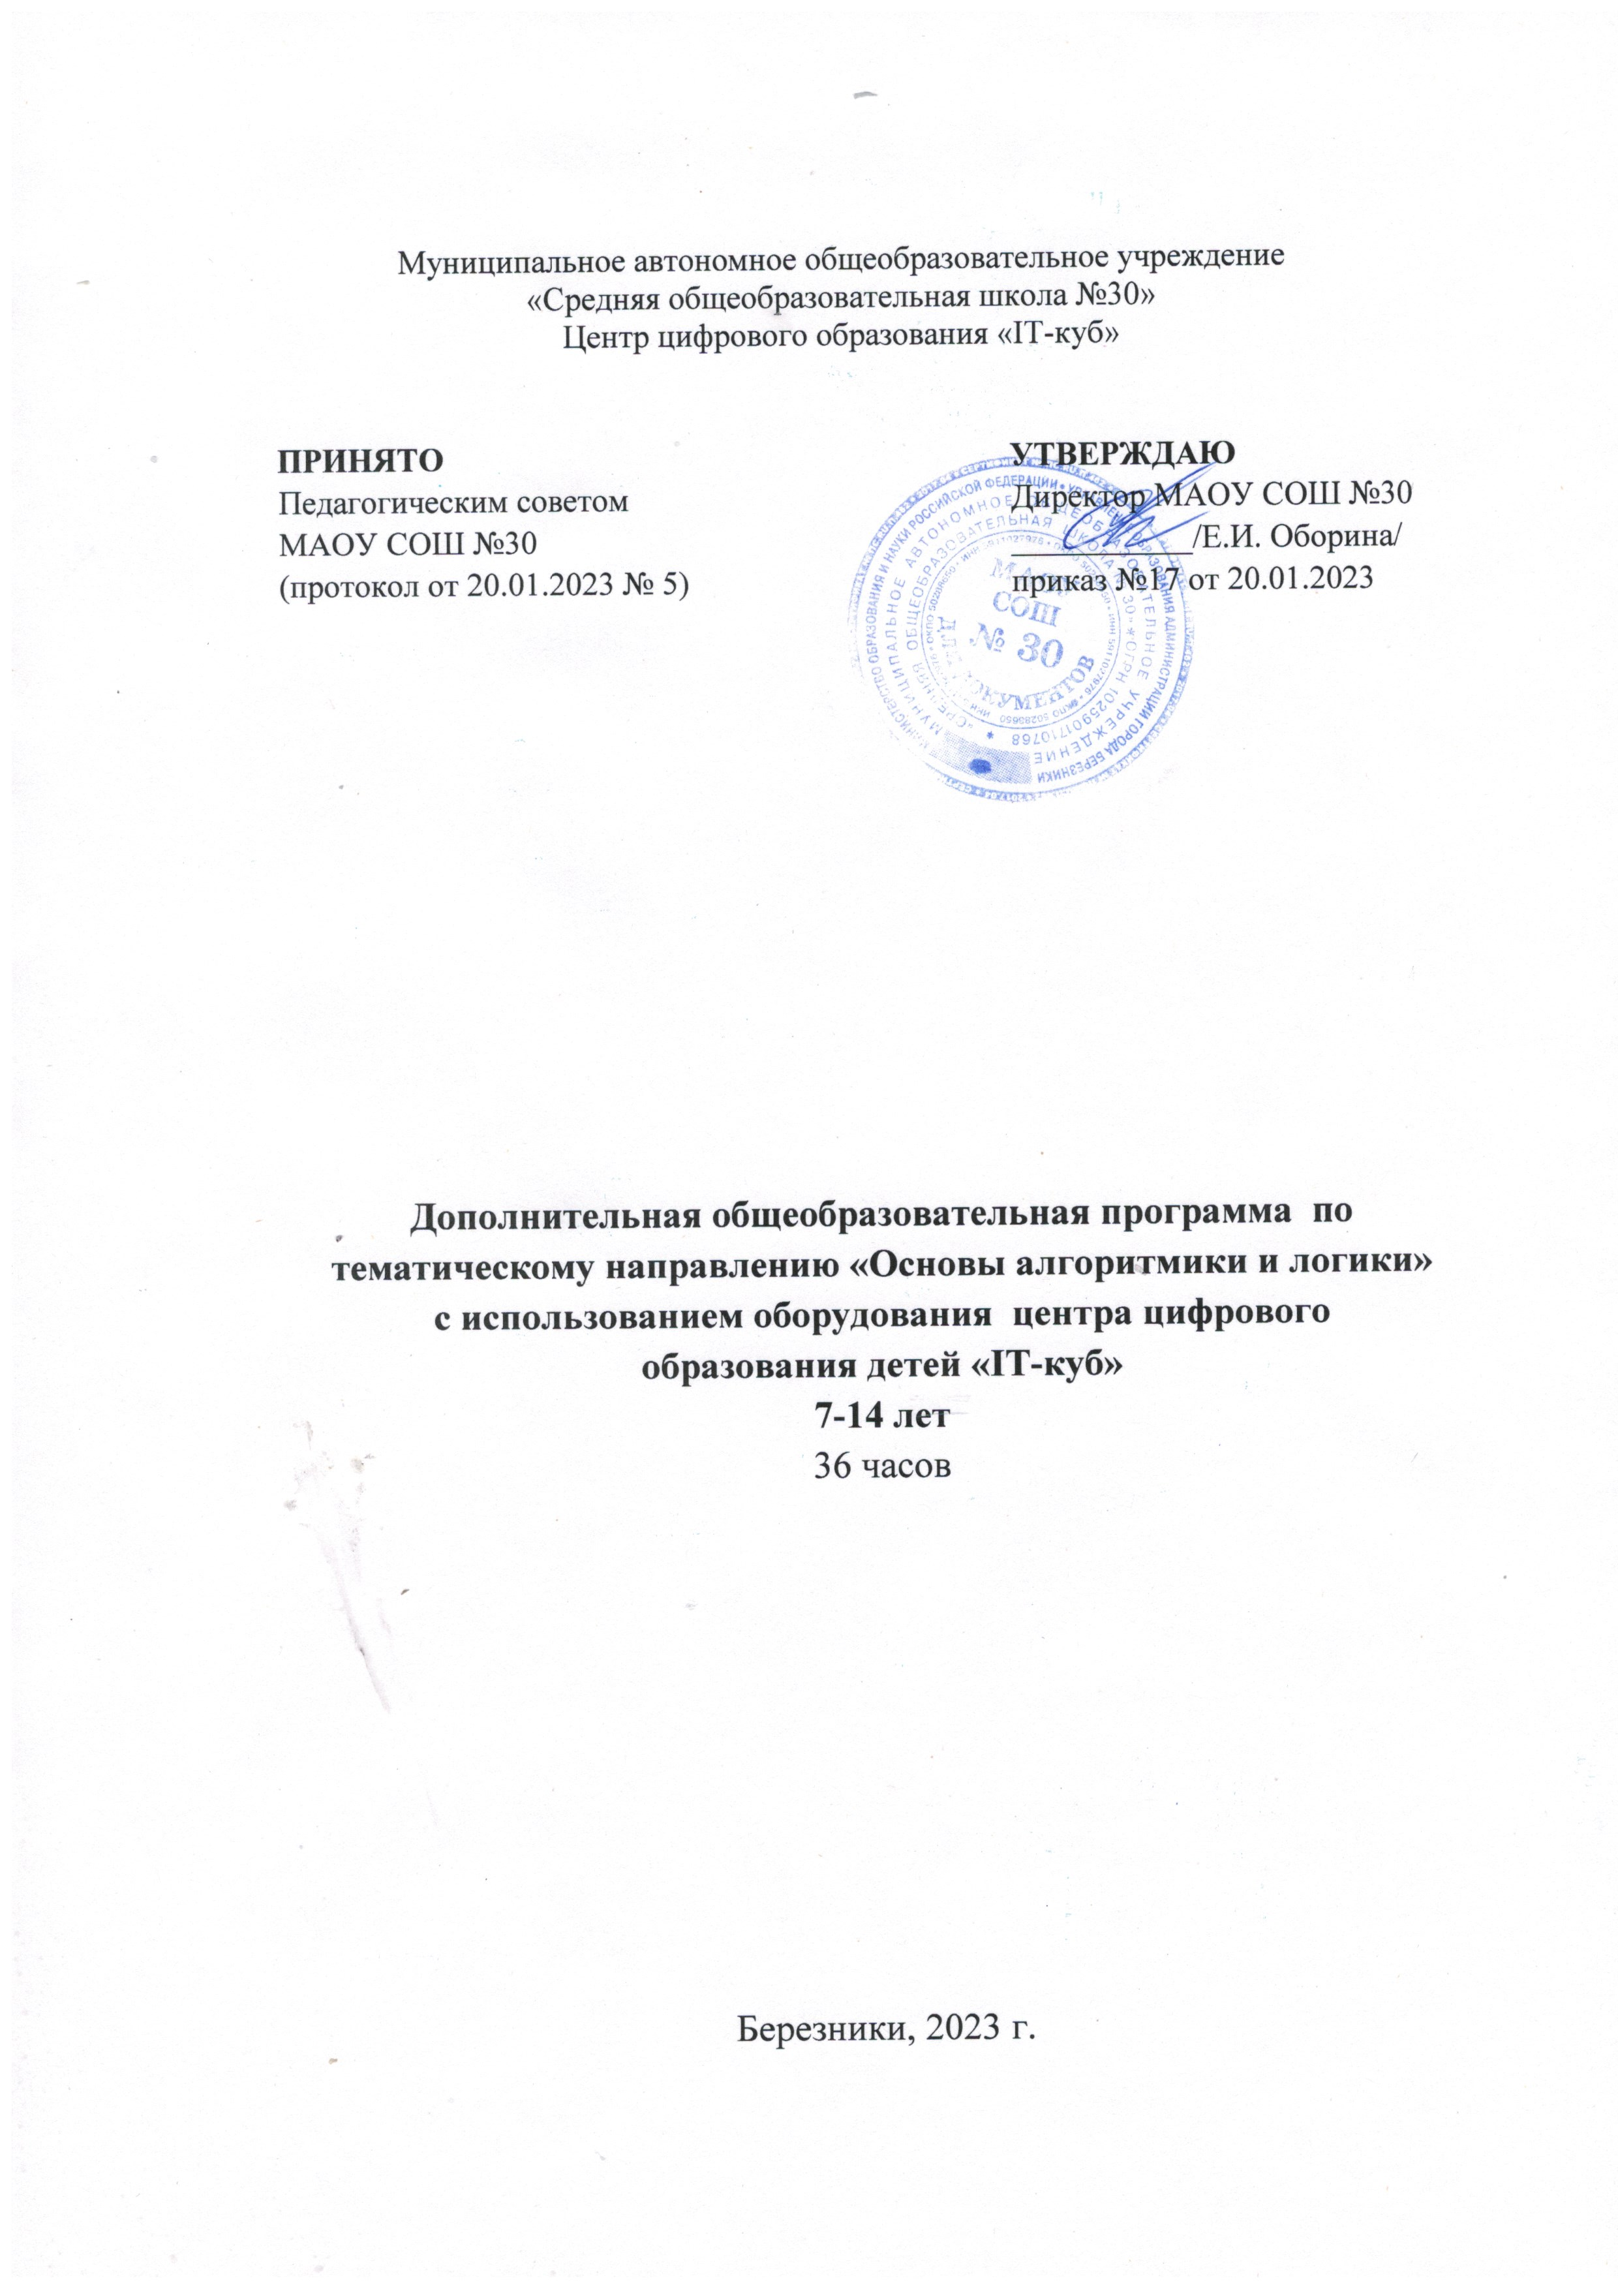

Пояснительная записка
Основы алгоритмизации и программирования являются важной составляющей курса информатики средней школы. В Федеральном государственном образовательном стандарте основного общего образования (ФГОС ООО) указано, что одной из целей изучения курса информатики является развитие у учащихся основ алгоритмического мышления. Под способностью алгоритмически мыслить понимается умение решать задачи различного происхождения, требующие составления плана действий для достижения желаемого результата. Для того чтобы записать алгоритм решения задачи, необходим какой-то формальный язык, например блок-схемы. В примерной программе по информатике предполагается рассмотрение основных алгоритмических конструкций: ветвление, цикл, вспомогательный алгоритм. Также стоит отметить, что основы алгоритмизации в дальнейшем выступают базой для обучения программированию.
Целью программы «Основы алгоритмики и логики» является развитие алгоритмического мышления учащихся, творческих способностей, аналитических и логических компетенций, а также пропедевтика будущего изучения программирования на одном из современных языков.
Для достижения поставленной цели планируется достижение личностных, метапредметных и предметных результатов.
Личностные результаты:
- формирование профессионального самоопределения;
- формирование уважительного отношения к интеллектуальному труду;
- формирование смыслообразования. Познавательные УУД:
- развитие алгоритмического и логического мышления;
- развитие умений постановки задачи, выделения основных объектов, математические модели задачи;
- развитие умения поиска необходимой учебной информации;
- формирование представления об этапах решения задачи;
- формирование алгоритмического подхода к решению задач;
- формирование ключевых компетенций проектной и исследовательской деятельности;
- формирование мотивации к изучению программирования.
Регулятивные УУД:
- формирование умения целеполагания;
- формирование умения прогнозировать свои действия и действия других участников группы;
- формирование умения самоконтроля и самокоррекции.
Коммуникативные УУД:
- формирование умения работать индивидуально и в группе для решения поставленной задачи;
- формирование трудолюбия, упорства, желания добиваться поставленной цели;
- формирование информационной культуры.
Предметные результаты:
- формирование умения построения различных видов алгоритмов (линейных, разветвляющихся, циклических) для решения поставленных задач;
- формирование умения использовать инструменты среды Scratch для решения поставленных задач;
- формирование умения построения различных алгоритмов в среде Scratch для решения поставленных задач;
- формирование навыков работы со структурой алгоритма.
Программа рассчитана на учащихся в возрасте от 7 до 14 лет, не требует предварительных знаний и входного тестирования.
Занятия проводятся в группах до 12 человек, продолжительность занятия 45 минут, общая продолжительность программы 36 часов.

Нормативная база
- Конституция Российской Федерации (принята всенародным голосованием 12.12.1993 с изменениями, одобренными в ходе общероссийского голосования 01.07.2020). — URL: http://www.consultant.ru/document/cons_doc_LAW_28399/ (дата обращения: 10.03.2021).
- Федеральный закон от 29.12.2012 № 273-ФЗ (ред. от 31.07.2020) «Об образовании в Российской федерации» (с изм. и доп., вступ. в силу с 01.09.2020). — URL: http://www.consultant.ru/document/cons_doc_LAW_140174 (дата обращения: 28.09.2020).
- Паспорт национального проекта «Образование» (утверждён президиумом Совета при Президенте РФ по стратегическому развитию и национальным проектам, протокол от 24.12.2018 № 16). — URL: http://www.consultant.ru/document/cons_doc_LAW_319308/ (дата обращения: 10.03.2021).
- Государственная программа Российской Федерации «Развитие образования» (утверждена постановлением Правительства РФ от 26.12.2017 № 1642 (ред. от 22.02.2021) «Об утверждении государственной программы Российской Федерации «Развитие образования»). — URL: http: //www.consultant.ru document cons_doc_LAW_286474 (дата обращения: 10.03.2021).
- Стратегия развития воспитания в Российской Федерации на период до 2025 года (утверждена распоряжением Правительства РФ от 29.05.2015 №996-р «Об утверждении Стратегии развития воспитания в Российской Федерации на период до 2025 года»). — URL: http://www.consultant.ru/document/cons_doc_LAW_180402/ — (дата обращения: 10.03.2021).
- Профессиональный стандарт «Педагог (педагогическая деятельность в дошкольном, начальном общем, основном общем, среднем общем образовании), (воспитатель, учитель)» (ред. от 16.06.2019) (приказ Министерства труда и социальной защиты РФ от 18 октября 2013 г. № 544н, с изменениями, внесёнными приказом Министерства труда и соцзащиты РФ от 25 декабря 2014 г. № 1115н и от 5 августа 2016 г. № 422н). — URL: // http://профстандартпедагога.рф (дата обращения: 10.03.2021).
- Профессиональный стандарт «Педагог дополнительного образования детей и взрослых» (приказ Министерства труда и социальной защиты РФ от 5 мая 2018 г. № 298н «Об утверждении профессионального стандарта «Педагог дополнительного образования детей и взрослых»). — URL: //https://profstandart.rosmintrud.ru/obshchiy-informatsionnyyblok/natsionalnyy-reestr-professionalnykh-standartov/reestr-professionalnykh-standartov/ index.php?ELEMENT_ID=48583 (дата обращения: 10.03.2021).
- Федеральный государственный образовательный стандарт основного общего образования (утверждён приказом Министерства образования и науки Российской Федерации от 17 декабря 2010 г. № 1897) (ред. 21.12.2020). — URL: https://fgos.ru (дата обращения: 10.03.2021).
- Федеральный государственный образовательный стандарт среднего общего образования (утверждён приказом Министерства образования и науки Российской Федерации от 17 мая 2012 г. № 413) (ред.11.12.2020).— URL: https://fgos.ru (дата обращения: 10.03.2021)
- Федеральный государственный образовательный стандарт начального общего образования (Утверждён приказом Минобрнауки России от 26.11.2010 № 1241, от 22.09.2011 № 2357) — URL: https://fgos.ru (дата обращения: 10.03.2021).
- Методические рекомендации по созданию и функционированию детских технопарков «Кванториум» на базе общеобразовательных организаций (утверждены распоряжением Министерства просвещения Российской Федерации от 12 января 2021 г. № Р-4). — URL: http://www.consultant.ru/document/cons_doc_LAW_374695/ (дата обращения: 10.03.2021).
- Методические рекомендации по созданию и функционированию центров цифрового образования «IT-Куб» (утверждены распоряжением Министерства просвещения Российской Федерации от 12 января 2021 г. № Р-5). — URL: http://www.consultant.ru/ document/cons_doc_LAW_374572/ (дата обращения: 10.03.2021).
- Методические рекомендации по созданию и функционированию в общеобразовательных организациях, расположенных в сельской местности и малых городах, центров образования естественно-научной и технологической направленностей («Точка роста»). — (Утверждены распоряжением Министерства просвещения Российской Федерации от 12 января 2021 г. № Р-6). — URL: http://www.consultant.ru/document/cons_doc_ LAW_374694/ (дата обращения: 10.03.2021).

Основные понятия и термины
Алгоритм — конечное точное предписание действий, которые необходимо выполнить для решения поставленной задачи.
Исполнитель алгоритма — это некоторый объект (техническое устройство, робот, автомат), способный выполнять определённый набор команд алгоритма.
Среда Scratch — визуальный язык программирования, позволяющий создавать интерактивные мультимедийные проекты.
Линейный алгоритм — это алгоритм, в котором команды последовательно выполняются однократно одна за другой.
Условный алгоритм — это алгоритм, порядок выполнения команд которого зависит от истинности или ложности некоторого условия.
Циклический алгоритм — это алгоритм, предусматривающий многократное повторение группы команд, называемых телом цикла.
Переменная — это область памяти компьютера, которая имеет название и хранит внутри себя какие-либо данные.
Список — в среде Scratch, это сложная переменная, предназначенная для хранения нескольких значений.
Спрайт — один из основных компонентов среды Scratch, для которого пишется программа.
Скрипт — программа в среде Scratch, которая состоит из блоков-операторов.

Структурирование материалов
Содержание обучения может быть представлено следующими разделами:
- Знакомство со средой Scratch.
- Линейные алгоритмы.
- Работа с переменными.
- Условные алгоритмы.
- Циклические алгоритмы.
- Работа со списками.
- Создание подпрограмм.
- Индивидуальное задание.
Для каждого раздела подготовлены лабораторные работы с необходимым теоретическим материалом, заданиями и указанием к их выполнению. Также имеются дидактические материалы общей направленности, которые можно использовать при подготовке преподавателей и учащихся к занятиям, при выполнении лабораторных работ.
В конце пособия представлены примеры конспектов уроков на различные темы.

Планируемые результаты освоения программы обучающимися, с описанием процедур итоговой и промежуточной аттестации
Целью программы «Основы алгоритмики и логики» является развитие алгоритмического мышления учащихся творческих способностей, аналитических и логических компетенций.
Для достижения поставленной цели планируется достижение личностных, метапредметных и предметных результатов.
Личностные результаты:
- формирование профессионального самоопределения;
- формирование уважительного отношения к интеллектуальному труду;
- формирование смыслообразования. Познавательные УУД:
- развитие алгоритмического и логического мышления;
- развитие умений постановки задачи, выделения основных объектов, математические модели задачи;
- развитие умения поиска необходимой учебной информации;
- формирование представления об этапах решения задачи;
- формирование алгоритмического подхода к решению задач;
- формирование ключевых компетенций проектной и исследовательской деятельности;
- формирование мотивации к изучению программирования.
Регулятивные УУД:
- формирование умения целеполагания;
- формирование умения прогнозировать свои действия и действия других участников группы;
- формирование умения самоконтроля и самокоррекции.
- Коммуникативные УУД:
- формирование умения работать индивидуально и в группе для решения поставленной задачи;
- формирование трудолюбия, упорства, желания добиваться поставленной цели;
- формирование информационной культуры.
Предметные результаты:
- формирование умения построения различных видов алгоритмов (линейных, разветвляющихся, циклических) для решения поставленных задач;
- формирование умения использовать инструменты среды Scratch для решения поставленных задач;
- формирование умения построения различных алгоритмов в среде Scratch для решения поставленных задач;
- формирование навыков работы со структурой алгоритма.

Тематическое планирование
Используемое оборудование: Компьютер, проектор, интерактивная доска.
№ | Тема | Содержание | Цель | Кол-во часов | Виды деятельности
1 | Знакомство со средой Scratch | Изучение основных элементов интерфейса среды Scratch, приёмы работы со спрайтами, фоном, составление простых скриптов из различных блоков | Ознакомление со средой Scratch, изучение основных инструментов среды | 2 | Наблюдение за работой учителя, самостоятельная работа со средой Scratch, ответы на контрольные вопросы
2 | Линейные алгоритмы | Основные приёмы составления линейных алгоритмов, работа с основными блоками в среде Scratch | Ознакомление с построением и выполнением линейных алгоритмов, работа с основными блоками в среде Scratch | 4 | Наблюдение за работой учителя, самостоятельная работа со средой Scratch, ответы на контрольные вопросы
3 | Работа с переменными | Основные приёмы добавления переменных в среде Scratch, использование основных блоков для работы с переменными, основные приёмы составления программ с использованием переменных в среде Scratch | Ознакомление с основами работы с переменными в среде Scratch | 4 | Наблюдение за работой учителя, самостоятельная работа со средой Scratch, ответы на контрольные вопросы
4 | Условные алгоритмы | Ознакомление с понятием «условный алгоритм», основные приёмы составления условных алгоритмов в среде Scratch, использование основных блоков для составления условных алгоритмов в среде Scratch | Ознакомление с основами работы с условным алгоритмами в среде Scratch | 6 | Наблюдение за работой учителя, самостоятельная работа со средой Scratch, ответы на контрольные вопросы
5 | Контрольная работа | Решение задач | Проверка полученных навыков по темам «Линейные алгоритмы», «Условные алгоритмы». | 2 | Самостоятельное выполнение контрольных заданий
6 | Циклические алгоритмы | Ознакомление с понятием «циклический алгоритм», основные приёмы составления циклических алгоритмов в среде Scratch, использование основных блоков для составления циклических алгоритмов в среде Scratch | Ознакомление с основами работы с циклическими алгоритмами в среде Scratch | 4 | Наблюдение за работой учителя, самостоятельная работа со средой Scratch, ответы на контрольные вопросы
7 | Работа со списками | Ознакомление с понятием «список», в среде Scratch, составление списка, основные приёмы составления программ по работе со списками в среде Scratch | Ознакомление с основами работы с со списками в среде Scratch | 4 | Наблюдение за работой учителя, самостоятельная работа со средой Scratch, ответы на контрольные вопросы
8 | Создание подпрограмм | Ознакомление с возможностью создания подпрограмм в среде Scratch. Раздел «Другие блоки», создание блока, параметры блока | Ознакомление с основами работы по созданию блоков-подпрограмм в среде Scratch | 2 | Наблюдение за работой учителя, самостоятельная работа со средой Scratch, ответы на контрольные вопросы
9 | Контрольная работа | Решение задач | Проверка полученных навыков по темам «Циклические алгоритмы», «Работа со списками». | 2 | Самостоятельное выполнение контрольных заданий
10 | Индивидуальное задание | Разработка индивидуального или группового проекта в среде Scratch | Создание индивидуального или группового проекта в среде Scratch | 4 | Самостоятельная индивидуальная или групповая проектная деятельность
11 | Итоги | Защита индивидуального или группового проекта, подведение итогов курса | Защита проекта | 2 | Самостоятельная индивидуальная или групповая проектная деятельность
 | ИТОГО |  |  | 36

Содержание и форма организации учебных занятий

Планы учебных занятий

1. Знакомство со средой Scratch
Рекомендуемое количество часов на данную тему — 2 часа.
Планируемые результаты:
Предметные: получение навыков по работе в среде Scratch, освоение основных инструментов среды.
Метапредметные: способность ставить и формулировать для себя цели действий, прогнозировать результаты, анализировать их (причём как положительные, так и отрицательные), делать выводы в процессе работы и по её окончании, корректировать намеченный план, ставить новые цели; умение соотносить свои действия с планируемыми результатами, осуществлять контроль своей деятельности, определять способы действий в рамках предложенных условий, корректировать свои действия в соответствии с изменяющейся ситуацией; умение оценивать правильность выполнения учебной задачи.
Личностные: готовность и способность обучающихся к саморазвитию и личностному самоопределению; сформированность их мотивации к обучению и целенаправленной познавательной деятельности.
Оборудование и материалы:
Компьютер, презентационное оборудование.
Распределение лабораторных работ:
1-е занятие — выполнение лабораторной работы 1.1.
2-е занятие — выполнение лабораторной работы 1.2. 2. Линейные алгоритмы
Рекомендуемое количество часов на данную тему — 4 часа.
Планируемые результаты: получение навыков по работе с линейными алгоритмами в среде Scratch, освоение основных инструментов среды.
Метапредметные: способность ставить и формулировать для себя цели действий, прогнозировать результаты, анализировать их (причём как положительные, так и отрицательные), делать выводы в процессе работы и по её окончании, корректировать намеченный план, ставить новые цели; умение соотносить свои действия с планируемыми результатами, осуществлять контроль своей деятельности, определять способы действий в рамках предложенных условий, корректировать свои действия в соответствии с изменяющейся ситуацией; умение оценивать правильность выполнения учебной задачи.
Личностные: готовность и способность обучающихся к саморазвитию и личностному самоопределению; сформированность их мотивации к обучению и целенаправленной познавательной деятельности.
Оборудование и материалы:
Компьютер, презентационное оборудование.
Распределение лабораторных работ:
1-е, 2-е занятие — выполнение лабораторной работы 2.1.
3-е, 4-е занятие — выполнение лабораторной работы 2.2.

3. Работа с переменными
Рекомендуемое количество часов на данную тему — 4 часа.
Планируемые результаты: получение навыков по работе с переменными в среде Scratch, освоение основных инструментов среды.
Метапредметные: способность ставить и формулировать для себя цели действий, прогнозировать результаты, анализировать их (причём как положительные, так и отрицательные), делать выводы в процессе работы и по её окончании, корректировать намеченный план, ставить новые цели; умение соотносить свои действия с планируемыми результатами, осуществлять контроль своей деятельности, определять способы действий в рамках предложенных условий, корректировать свои действия в соответствии с изменяющейся ситуацией; умение оценивать правильность выполнения учебной задачи.
Личностные: готовность и способность обучающихся к саморазвитию и личностному самоопределению; сформированность их мотивации к обучению и целенаправленной познавательной деятельности.
Оборудование и материалы:
Компьютер, презентационное оборудование.
Распределение лабораторных работ:
1-е, 2-е занятие — выполнение лабораторной работы 3.1.
3-е, 4-е занятие — выполнение лабораторной работы 3.2.

4. Условные алгоритмы
Рекомендуемое количество часов на данную тему — 6 часов.
Планируемые результаты: получение навыков по работе с условными алгоритмами в среде Scratch, освоение основных инструментов среды.
Метапредметные: способность ставить и формулировать для себя цели действий, прогнозировать результаты, анализировать их (причём как положительные, так и отрицательные), делать выводы в процессе работы и по её окончании, корректировать намеченный план, ставить новые цели; умение соотносить свои действия с планируемыми результатами, осуществлять контроль своей деятельности, определять способы действий в рамках предложенных условий, корректировать свои действия в соответствии с изменяющейся ситуацией; умение оценивать правильность выполнения учебной задачи.
Личностные: готовность и способность обучающихся к саморазвитию и личностному самоопределению; сформированность их мотивации к обучению и целенаправленной познавательной деятельности.
Оборудование и материалы:
Компьютер, презентационное оборудование.
Распределение лабораторных работ:
1-е, 2-е, 3-е занятие — выполнение лабораторной работы 4.1.
4-е, 5-е, 6-е занятие — выполнение лабораторной работы 4.2.

5. Циклические алгоритмы
Рекомендуемое количество часов на данную тему — 4 часа.
Планируемые результаты: получение навыков по работе с циклическими алгоритмами в среде Scratch, освоение основных инструментов среды.
Метапредметные: способность ставить и формулировать для себя цели действий, прогнозировать результаты, анализировать их (причём как положительные, так и отрицательные), делать выводы в процессе работы и по её окончании, корректировать намеченный план, ставить новые цели; умение соотносить свои действия с планируемыми результатами, осуществлять контроль своей деятельности, определять способы действий в рамках предложенных условий, корректировать свои действия в соответствии с изменяющейся ситуацией; умение оценивать правильность выполнения учебной задачи.
Личностные: готовность и способность обучающихся к саморазвитию и личностному самоопределению; сформированность их мотивации к обучению и целенаправленной познавательной деятельности.
Оборудование и материалы:
Компьютер, презентационное оборудование.
Распределение лабораторных работ:
1-е занятие — выполнение лабораторной работы 5.1.
2-е, 3-е занятие — выполнение лабораторной работы 5.2.
4-е занятие — выполнение лабораторной работы 5.3.

6. Работа со списками
Рекомендуемое количество часов на данную тему — 4 часа.
Планируемые результаты: получение навыков по работе со списками в среде Scratch, освоение основных инструментов среды.
Метапредметные: способность ставить и формулировать для себя цели действий, прогнозировать результаты, анализировать их (причём как положительные, так и отрицательные), делать выводы в процессе работы и по её окончании, корректировать намеченный план, ставить новые цели; умение соотносить свои действия с планируемыми результатами, осуществлять контроль своей деятельности, определять способы действий в рамках предложенных условий, корректировать свои действия в соответствии с изменяющейся ситуацией; умение оценивать правильность выполнения учебной задачи.
Личностные: готовность и способность обучающихся к саморазвитию и личностному самоопределению; сформированность их мотивации к обучению и целенаправленной познавательной деятельности.
Оборудование и материалы:
Компьютер, презентационное оборудование.
Распределение лабораторных работ:
1-е, 2-е занятие — выполнение лабораторной работы 6.1.
3-е, 4-е занятие — выполнение лабораторной работы 6.2.

7. Создание подпрограмм
Рекомендуемое количество часов на данную тему — 2 часа.
Планируемые результаты: получение навыков по работе со списками в среде Scratch, освоение основных инструментов среды.
Метапредметные: способность ставить и формулировать для себя цели действий, прогнозировать результаты, анализировать их (причём как положительные, так и отрицательные), делать выводы в процессе работы и по её окончании, корректировать намеченный план, ставить новые цели; умение соотносить свои действия с планируемыми результатами, осуществлять контроль своей деятельности, определять способы действий в рамках предложенных условий, корректировать свои действия в соответствии с изменяющейся ситуацией; умение оценивать правильность выполнения учебной задачи.
Личностные: готовность и способность обучающихся к саморазвитию и личностному самоопределению; сформированность их мотивации к обучению и целенаправленной познавательной деятельности.
Оборудование и материалы:
Компьютер, презентационное оборудование.
Распределение лабораторных работ:
1-е, 2-е занятие — выполнение лабораторной работы 7.

Форма аттестации, примеры контрольно-оценочных материалов
Во время проведения курса предполагается текущий, промежуточный и итоговый контроль.
Текущий контроль осуществляется регулярно во время проведения каждого лабораторного занятия. Он заключается в ответе учащихся на контрольные вопросы, демонстрации полученных скриптов в среде Scratch, фронтальных опросов учителем.
В тематическом планировании предполагается проведение двух промежуточных контрольных работ.

Контрольная работа
по темам «Линейные алгоритмы», «Условные алгоритмы»
- Написать в среде Scratch следующую программу: Пройти 200 шагов, повернуть на 90 градусов по часовой стрелке, пройти ещё 100 шагов.
- Написать в среде Scratch следующую программу: Пройти 100 шагов, повернуть против часовой стрелки на 90 градусов, пройти 50 шагов.
- Написать в среде Scratch программу, изображающую следующую фигуру (рис. 228).
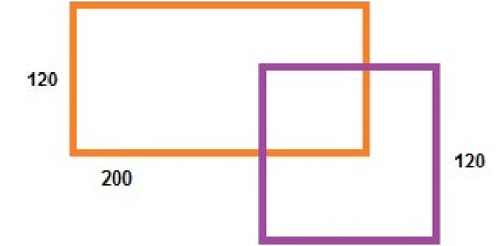
Рис. 228. Иллюстрация к задаче 3
- Написать в среде Scratch программу, изображающую следующую фигуру (рис. 229).
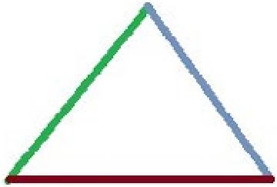
Рис. 229. Иллюстрация к задаче 4
- Написать в среде Scratch программу, изображающую символику «Олимпийские кольца» (рис. 230).

Рис. 230. Иллюстрация к задаче 5
- Написать в среде Scratch следующую программу: Для введённых с клавиатуры чисел x и y вычислить значение выражения x² + .
- Написать в среде Scratch следующую программу: Для введённых с клавиатуры чисел a и b выяснить, делится ли a на b.
- Написать в среде Scratch следующую программу: Пользователь вводит целое число. Программа должна ответить, чётным или нечётным является это число, делится ли оно на 3; делится ли оно на 6.
- Написать в среде Scratch следующую программу: Пользователь вводит порядковый номер пальца руки (начиная с мизинца). Необходимо показать его название на экране.
- Написать в среде Scratch следующую программу: Пользователь вводит пароль. По данному паролю определите степени доступа: [0, 1000] — доступен модуль А, [1001, 2500] или [3000, 5000] — доступны модули В и С, [9400, 10000] или [10500, 50000] — доступен модуль D. Если значение не попало ни в один из указанных отрезков, то в доступе отказано!

Контрольная работа
по темам «Циклические алгоритмы», «Работа со списками»
- Написать в среде Scratch программу, изображающую следующую фигуру (рис. 231).

Рис. 231. Иллюстрация к задаче 1
- Написать в среде Scratch программу, изображающую следующую фигуру (рис. 232).

Рис. 232. Иллюстрация к задаче 2
- Написать в среде Scratch программу, изображающую рисунок 233.

Рис. 233. Иллюстрация к задаче 3
- Написать в среде Scratch программу: Вывести на экран первые десять степеней двойки.
- Написать в среде Scratch программу: Найти наибольший общий делитель двух чисел, введённых пользователем.
- Написать в среде Scratch программу: В списке хранятся данные о температуре в городке N за 12 месяцев. Выведите температуру с марта по сентябрь.
- Написать в среде Scratch программу: В списке хранятся данные о температуре в городке N за 12 месяцев. Выведите максимальную температуру за год.
- Написать в среде Scratch программу: В списке хранится информация об оценках за четверть по информатике класса из 20 человек. Определите, сколько человек получили «пятёрки» за четверть.
- Написать в среде Scratch программу: В списке хранится информация об оценках за четверть по информатике класса из 20 человек. Определите, какой процент хорошистов в классе.
- Написать в среде Scratch программу: В списке хранится информация об оценках за четверть по информатике класса из 20 человек. Определите средний балл в данном классе.
Также предполагается итоговая аттестация в форме разработки и защиты проекта.

Материалы для организации и проведения учебно-исследовательской и проектной деятельности школьников
Создание в среде Scratch проекта, который предполагает использование анимации, музыкального сопровождения, интерактива, требует осознанной исследовательской деятельности с начальным чётким целеполаганием, построением плана разработки проекта, сверки результатов и т. д.
Если же речь идёт о создании сложного проекта, в котором возможно будут использоваться несколько спрайтов, смены сцен, то проект может быть разбит на подзадачи, подпроекты. Каждую подзадачу будут выполнять различные группы участников проекта.
Такая работа изначально требует от учащихся совместной разработки плана проекта. План проекта может состоять из следующих этапов, представленных ниже.
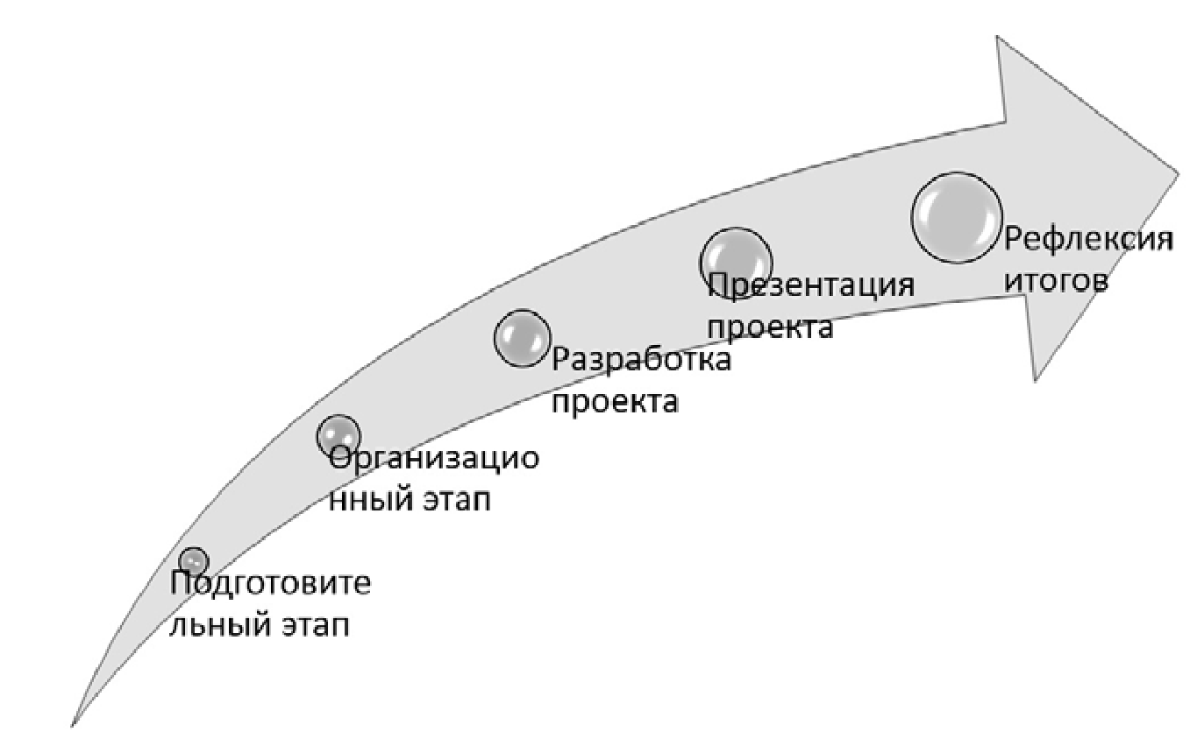
Рис. 234. Этапы работы над проектом
На подготовительном этапе ставятся цель и задачи проекта, составляется план достижения цели, определяются объекты, которые будут исследоваться в проекте, их взаимосвязи. При необходимости проект разбивается на подпроекты, тогда определяется последовательность их выполнения.
На организационном этапе распределяются обязанности участников проекта, намечаются сроки выполнения проекта.
В помощь участникам проекта можно предложить заполнить следующий учётный лист.

Исследовательский проект
Тема проекта:
Творческое название (при наличии):
Основополагающий вопрос:
Авторы:
1.
2.
3. ...
Предметная область:
Краткая аннотация:
Проблемные вопросы учебной темы:
Темы исследования учащихся: Этапы выполнения проекта:
На этапе разработки участниками создаётся наполнение проекта, представление спрайтов, разрабатываются скрипты. Происходит отладка действий основных персонажей.
На этапе презентации участники представляют проект на обсуждение.
Этап рефлексии отводится под обсуждение итогов проекта, оценки своих действий, формулирование выводов.
Пример оценочного листа:

Лист оценивания проекта
Критерий оценивания | 1-я группа | 2-я группа | ...
Актуальность темы
Соответствие содержания проекта заявленной теме
Техническая сложность
Оригинальность
Дизайн
Наличие соответствующего музыкального сопровождения с указанием в титрах авторов музыки
Уровень проработанности проекта
Возможность применения проекта в школе
Итоговое количество баллов

Возможные темы исследовательских проектов учащихся:
- Игра на различных музыкальных инструментах: имитация игры мелодий на различных музыкальных инструментах.
- Игра «Приключения героя в стране математики»: изучение обыкновенных дробей, арифметических действий над обыкновенными дробями.
- Игра «Приключение в стране геометрии»: изучение и рисование различных геометрических фигур.
- Игра с элементами сказки «Репка», «Колобок».
- Весёлый тест по информатике.
- Моделирование физических процессов.
- Разработка различных игр.
- Работа с системами счисления.

